
О внесении изменений в постановление акимата Акмолинской области от 4 июня 2015 года № А-6/255 "Об утверждении регламентов государственных услуг в сфере жилищно-коммунального хозяйства"
Утративший силу
Постановление акимата Акмолинской области от 6 сентября 2016 года № А-10/431. Зарегистрировано Департаментом юстиции Акмолинской области 7 октября 2016 года № 5561. Утратило силу постановлением акимата Акмолинской области от 21 января 2020 года № А-1/23
Сноска. Утратило силу постановлением акимата Акмолинской области от 21.01.2020 № А-1/23 (вводится в действие со дня официального опубликования).
В соответствии с Законами Республики Казахстан от 23 января 2001 года "О местном государственном управлении и самоуправлении в Республике Казахстан", от 15 апреля 2013 года "О государственных услугах", акимат Акмолинской области ПОСТАНОВЛЯЕТ:
1. Внести в постановление акимата Акмолинской области "Об утверждении регламентов государственных услуг в сфере жилищно-коммунального хозяйства" от 4 июня 2015 года № А-6/255 (зарегистрировано в Реестре государственной регистрации нормативных правовых актов № 4869, опубликовано 28 июля 2015 года в информационно – правовой системе "Әділет") следующие изменения:
в регламенте государственной услуги "Постановка на учет и очередность, а также принятие местными исполнительными органами решения о предоставлении жилища гражданам, нуждающимся в жилище из государственного жилищного фонда или жилище, арендованном местным исполнительным органом в частном жилищном фонде", утвержденном указанным постановлением:
абзац третий пункта 9 изложить в новой редакции:
"Условие 1 – в случае предоставления услугополучателем неполного пакета документов согласно перечню, предусмотренному пунктом 9 Стандарта и (или) документов с истекшим сроком действия работник Государственной корпорации выдает расписку об отказе в приеме документов по форме согласно приложению 3 к Стандарту;";
регламент государственной услуги "Выдача справки о наличии (отсутствии) в постоянном пользовании жилища из коммунального жилищного фонда или жилища, арендованного местным исполнительным органом в частном жилищном фонде, гражданам, нуждающимся в жилище из жилищного фонда государственного предприятия либо государственного учреждения", утвержденный указанным постановлением, изложить в новой редакции согласно приложению к настоящему постановлению.
2. Контроль за исполнением настоящего постановления возложить на заместителя акима Акмолинской области Балахонцева В.Н.
3. Настоящее постановление акимата области вступает в силу со дня государственной регистрации в Департамент юстиции Акмолинской области и вводится в действие со дня официального опубликования.
Аким Акмолинской области | С.Кулагин
Приложение
к постановлению акимата
Акмолинской области
от 06 сентября 2016 года
№ А-10/431
Утвержден
постановлением акимата
Акмолинской области
от 04 июня 2015 года
№ А-6/255
Регламент государственной услуги "Выдача справки о наличии (отсутствии) в постоянном пользовании жилища из коммунального жилищного фонда или жилища, арендованного местным исполнительным органом в частном жилищном фонде, гражданам, нуждающимся в жилище из жилищного фонда государственного предприятия либо государственного учреждения"
1. Общие положения
1. Государственная услуга "Выдача справки о наличии (отсутствии) в постоянном пользовании жилища из коммунального жилищного фонда или жилища, арендованного местным исполнительным органом в частном жилищном фонде, гражданам, нуждающимся в жилище из жилищного фонда государственного предприятия либо государственного учреждения" (далее – государственная услуга) оказывается структурными подразделениями местного исполнительного органа районов, городов областного значения, осуществляющих функции в сфере жилищных отношений (далее – услугодатель).
Прием заявлений и выдача результатов оказания государственной услуги осуществляются через канцелярию услугодателя.
2. Форма оказания государственной услуги: бумажная.
3. Результатом оказываемой государственной услуги является выдача справки о наличии (отсутствии) в постоянном пользовании жилища из коммунального жилищного фонда или жилища, арендованного местным исполнительным органом в частном жилищном фонде, гражданам, нуждающимся в жилище из жилищного фонда государственного предприятия либо государственного учреждения.
Форма предоставления результата оказания государственной услуги: бумажная.
2. Описание порядка действий структурных подразделений (работников) услугодателя в процессе оказания государственной услуги
4. Основанием для начала процедуры (действия) по оказанию государственной услуги является представление услугополучателем документов, указанных в пункте 9 Стандарта "Выдача справки о наличии (отсутствии) в постоянном пользовании жилища из коммунального жилищного фонда или жилища, арендованного местным исполнительным органом в частном жилищном фонде, гражданам, нуждающимся в жилище из жилищного фонда государственного предприятия либо государственного учреждения", утвержденного приказом Министра национальной экономики от 9 апреля 2015 года № 319 (зарегистрировано в Реестре государственной регистрации нормативных правовых актов №11015) (далее - Стандарт).
5. Содержание каждой процедуры (действия), входящей в состав процесса оказания государственной услуги, длительность его выполнения:
1) специалист канцелярии осуществляет прием документов, их регистрацию – 20 минут. В случае предоставления услугополучателем неполного пакета документов согласно перечню, предусмотренному пунктом 9 Стандарта государственной услуги, и (или) документов с истекшим сроком действия специалист канцелярии отказывает в приеме заявления;
2) руководитель отдела рассматривает документы и определяет ответственного исполнителя – 1 час;
3) ответственный исполнитель осуществляет проверку на наличие (отсутствие) в постоянном пользовании жилища из коммунального жилищного фонда или жилища, арендованного местным исполнительным органом в частном жилищном фонде у услугополучателя и постоянно проживающих с ним членов семьи и подготавливает справку о наличии (отсутствии) в постоянном пользовании жилища из коммунального жилищного фонда или жилища, арендованного местным исполнительным органом в частном жилищном фонде (далее справка) – 7 рабочих дней;
4) руководитель отдела ознакамливается с документами, подписывает справку – 1 час;
5) специалист канцелярии регистрирует и выдает справку – 20 минут.
6. Результат процедуры (действия) по оказанию государственной услуги, который служит основанием для начала выполнения следующей процедуры (действия):
1) прием, регистрация документов, и внесение на рассмотрение руководителю отдела, для определения ответственного исполнителя;
2) определение ответственного исполнителя отдела;
3) направление документов на подписание;
4) подписание справки;
5) выдача справки.
3. Описание порядка взаимодействия структурных подразделений (работников) услугодателя в процессе оказания государственной услуги
7. Перечень структурных подразделений (работников) услугодателя, которые участвуют в процессе оказания государственной услуги:
1) специалист канцелярии;
2) руководитель отдела;
3) ответственный исполнитель.
8. Описание последовательности процедур (действий) между структурными подразделениями (работниками) с указанием длительности каждой процедуры (действия):
1) специалист канцелярии осуществляет прием документов, их регистрацию – 20 минут. В случае предоставления услугополучателем неполного пакета документов согласно перечню, предусмотренному пунктом 9 Стандарта государственной услуги, и (или) документов с истекшим сроком действия специалист канцелярии отказывает в приеме заявления;
2) руководитель отдела рассматривает документы и определяет ответственного исполнителя – 1 час;
3) ответственный исполнитель осуществляет проверку на наличие (отсутствие) в постоянном пользовании жилища из коммунального жилищного фонда или жилища, арендованного местным исполнительным органом в частном жилищном фонде у услугополучателя и постоянно проживающих с ним членов семьи и подготавливает справку – 7 рабочих дней;
4) руководитель отдела ознакамливается с документами, подписывает справку – 1 час;
5) специалист канцелярии регистрирует и выдает справку – 20 минут.
Подробное описание последовательности процедур (действий), взаимодействий структурных подразделений (работников) услугодателя в процессе оказания государственной услуги отражается в справочнике бизнес-процессов оказания государственной услуги согласно приложения, к настоящему регламенту.
Приложение
к Регламенту государственной
услуги "Выдача справки о
наличии (отсутствии) в
постоянном пользовании
жилища из коммунального
жилищного фонда или жилища,
арендованного местным
исполнительным органом в
частном жилищном фонде,
гражданам, нуждающимся в
жилище из жилищного фонда
государственного предприятия
либо государственного
учреждения"
Справочник бизнес-процессов оказания государственной услуги "Выдача справки о наличии (отсутствии) в постоянном пользовании жилища из коммунального жилищного фонда или жилища, арендованного местным исполнительным органом в частном жилищном фонде, гражданам, нуждающимся в жилище из жилищного фонда государственного предприятия либо государственного учреждения"

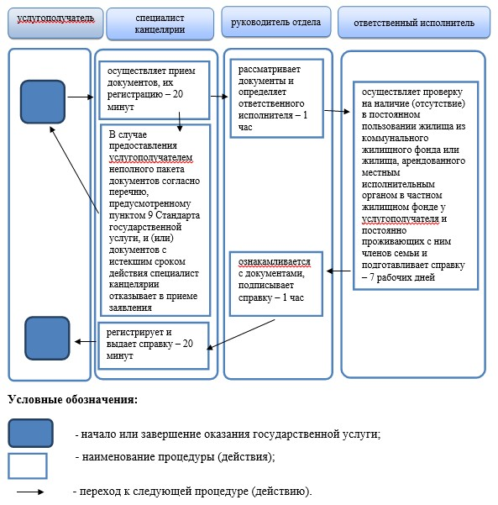

© 2012. РГП на ПХВ «Институт законодательства и правовой информации Республики Казахстан» Министерства юстиции Республики Казахстан

